Ostrosłup to figura przestrzenna, bryła geometryczna. To wielościan, którego wszystkie ściany, poza podstawą zbiegają się w jednym punkcie, zwanym wierzchołkiem ostrosłupa. Podstawa ostrosłupa to dowolny wielokąt. Ściany boczne są trójkatami. Ostrosłup mający w podstawie trójkąt to czworościan.

Opis ostrosłupa
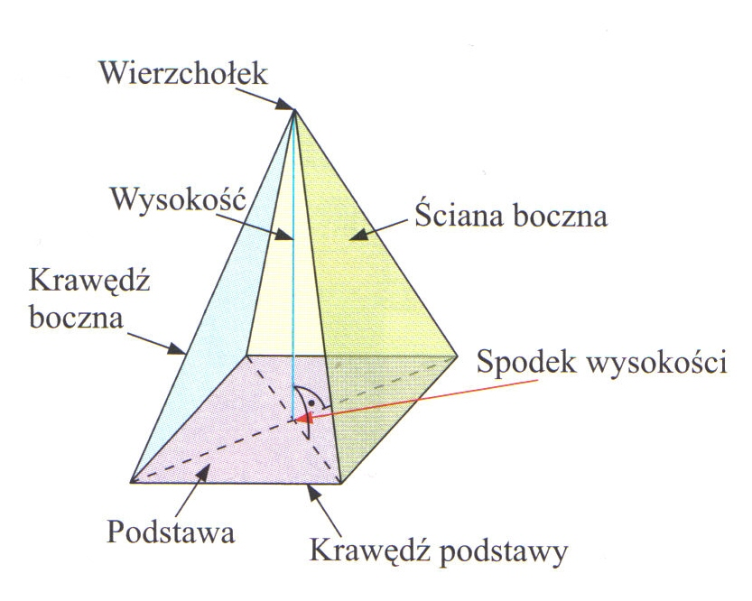
Zadanie1Uzupełnij tabelę
Wskazówki:
- Podstawa zaznaczona jest kolorem, policz kąty lub boki, żeby dowiedzieć się jaki to wielokąt (trójkąta, czworokąt, pięciokąt, sześciokąt.
- Nazwa ostrosłupa pochodzi od podstawy, jeżeli w podstawie jest trójkąt to ostrosłup nazywamy ostrosłupem trójkątnym, itd.
- Określając liczbę ścian wliczamy również podstawę.,
- Licząc krawędzie popraw je ołówkiem liczymy również krawędzie podstawy.
- Wierzchołki zaznacz punktami (kropeczkami),
 | 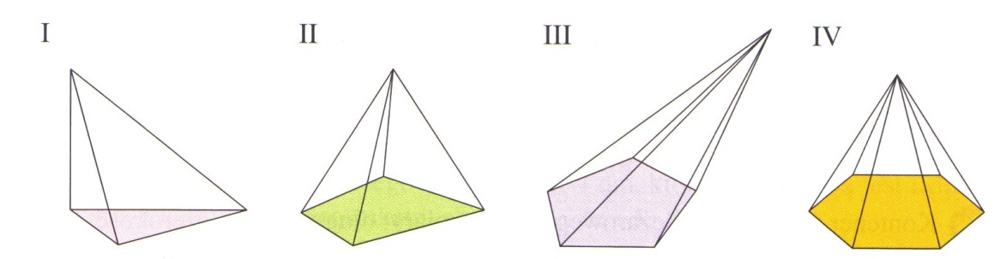
Podstawa ostrosłupa |  |  |  | sześciokąt
Nazwa  ostrosłupa |  |  |  | Ostrosłup  sześciokątny
Liczba  ścian |  |  |  | 6 bocznych plus 1 podstawa to 7
Liczba  krawędzi |  |  |  | 12
Liczba  Wierzchołków |  |  |  | 7

Zadanie2
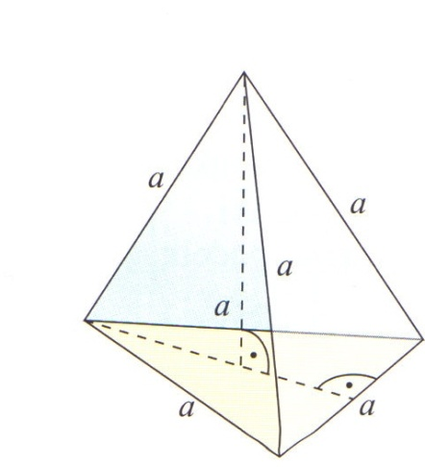 | Ostrosłup, którego wszystkie ściany są trójkątami foremnymi nazywamy czworościanem  Wszystkie krawędzie czworościanu foremnego są równej długości  Liczba ścian ...................  Liczba krawędzi ......................  Liczba wierzchołków..............  Nazwa ostrosłupa ..............................................

zadanie5 Wskazówka: Liczymy kąty w podstawie lub boki – nazwa ostrosłupa pochodzi od podstawy, zwróć uwagę na liczbę ścian
Wykorzystaj nazwy z ramki
ostrosłupa czworokątnego, ostrosłupa trójkątnego (czworościanu), ostrosłupa sześciokątnego

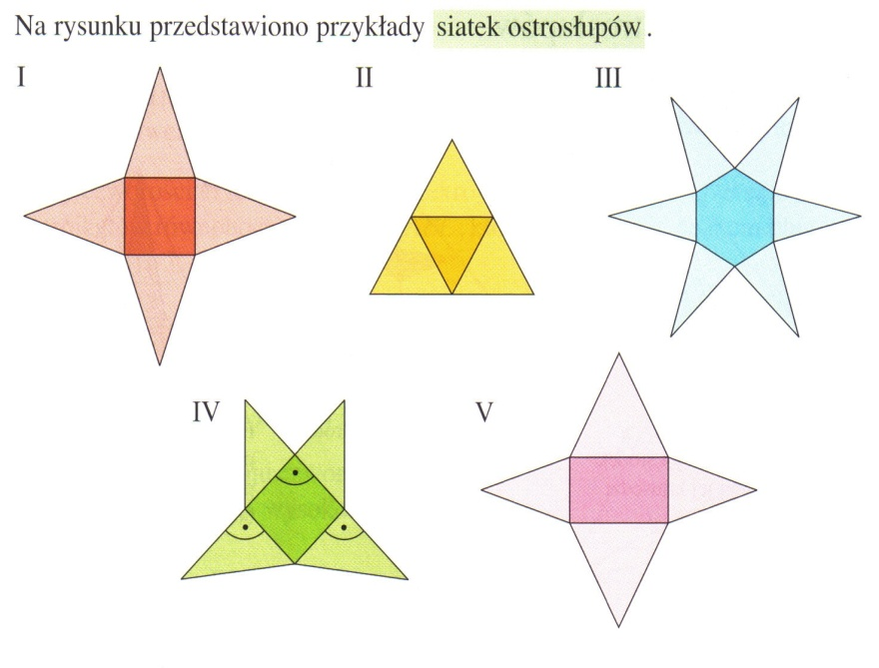 | Siatki ostrosłupów  I siatka .....................................................................  II siatka ...................................................................  III siatka  ..................................................................  IV  ....................................................................  V siatka  ...................................................................

